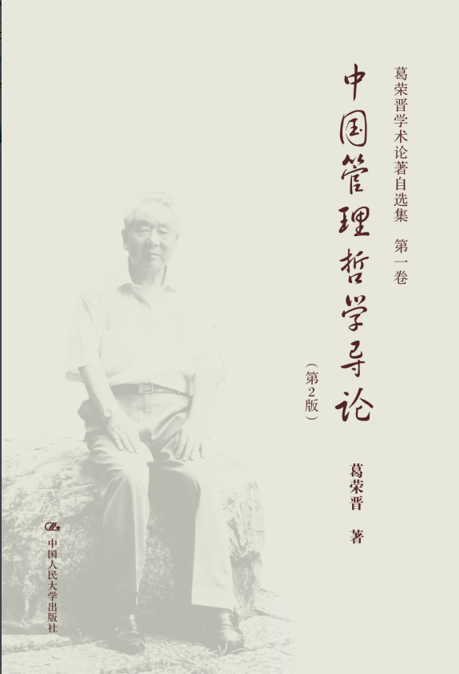
书名：葛荣晋学术论著自选集（全四卷）
书号： 978-7-300-19308-3
著者：葛荣晋
责任编辑：杨宗元
成品：160*230页数：1500
纸张：70克玉龙胶
装帧：平装
出版时间：2014-06-26
定价：498.00元
出版社：中国人民大学出版社

- 本书卖点
  - 葛荣晋教授精选的四部学术论著结集，是作者多年从事管理哲学研究的代表作。
  - 针对“全盘西学移植论”和民族文化虚无主义，整合中国古代文化与中国市场经济发展的时代需求，构建中国式的管理哲学思想体系。
  - 经过近十年的深刻反思和认真研究，反映了作者近年以心血铸成的逻辑严密和思想成熟的中国管理哲学思想体系的全貌。

◆ 读者定位
1、哲学研究者
2、哲学爱好者

- 作者简介
葛荣晋，河南省济源市人。现任中国人民大学哲学院教授、中国哲学和中国管理哲学专业博士生导师。兼任中国实学研究会名誉会长、中华孔子学会副会长等。享受国务院政府特殊津贴。主要著作有《王廷相和明代气学》、《中国哲学范畴通论》、《中国实学文化导论》、《明清实学思潮史》、《中国实学思想史》、《韩国实学思想史》等28部，其中管理哲学著作有《孙子兵法与企业经营谋略》、《中国哲学智慧与现代企业管理》、《中国管理哲学导论》和《老子的商道》等。多次获得国家图书奖、教育部和北京市优秀著作奖。多次在中央电视台和省市电视台参加有关国学与管理的音象录制。由中国人民大学出版社出版发行《道商：老子的水性管理》、《儒商：孔子的德性管理》、《法商：韩非子的刚性管理》、《兵商：孙子的智性管理》DVD光盘四套；由中国高教音像出版社出版发行《第一孝道》VCD光盘一套。多次应邀赴美国、德国、日本、韩国、马来西亚、新加坡以及台湾、香港、澳门地区讲学，主持和参加国际学术会议50余次。

- 内容简介
第一卷 中国管理哲学导论（第2版）
第二卷 道学智慧与21世纪
第三卷 儒家精蕴与现代文明
第四卷 先秦两汉哲学论稿

◆ 简要目录
第一卷 中国管理哲学导论（第2版）
第二卷 道学智慧与21世纪
第三卷 儒家精蕴与现代文明
第四卷 先秦两汉哲学论稿

◆ 上架建议
哲学

书摘
自序
这部《自选集》由我精选的四部学术论著结集而成。四部论著分为三类：一是管理类，即《中国管理哲学导论》；二是儒道经典的现代诠释类，包括《道学智慧与21世纪》和《儒学精蕴与现代文明》两部著作；三是中国哲学类，选录了近年一部具有创新精神的《先秦两汉哲学论稿》。四部著作总计百余万字。
从20世纪末开始，针对中国企业界和管理学界普遍存在的“全盘西学移植论”和民族文化虚无主义，我开始将中国古代文化特别是儒、道、兵、法中的管理学文化资源与中国市场经济发展的时代需求结合起来，构建中国式的管理哲学思想体系，先后在中国人民大学出版社出版了《中国哲学智慧与现代企业管理》（2006）、《中国管理哲学导论》（第1版，2007）、《中国管理哲学通论》（2012）。同时，中国人民大学出版社正式出版发行了DVD光盘四套，每套六碟装：《道商：老子的水性管理》、《儒商：孔子的德性管理》、《法商：韩非子的刚性管理》、《兵商：孙子的智性管理》。不管是学术著作还是DVD光盘，在社会上都受到了广泛的好评。现在，收录于《自选集》的管理哲学专著，是在已出版的著作的基础上，经过近十年的深刻反思和认真研究，所取得的最新的管理科学成果，反映了我近年以心血铸成的逻辑严密和思想成熟的中国管理哲学思想体系的全貌。这是我多年从事管理哲学研究的代表作。
走出象牙塔式的学术研究，对中国传统经典文本进行现代诠释，努力寻找经典文本与现代社会需求的结合点和生长点，努力打造和提升我国的文化软实力，将中国传统文化中的精华转化成推动现代社会发展的精神动力，一直是我所追求和坚持的学术研究方向。1991年，由我主编的《道家文化与现代文明》在中国人民大学出版社出版后，在海内外学术界、文化界引起了强烈反响。1992年，日本东京地涌社以《老子は生まている》（《老子还活着》）为书名 ，译成日文出版发行；1993年4月，台湾新文丰出版股份有限公司，以繁体字的精装、平装本在台湾出版发行；1996年7月，韩国法仁文化社将该书译成韩文在韩国出版发行。1996年，《儒道智慧与当代社会》在中国三峡出版社出版，并获得了1998年北京哲学社会科学优秀成果二等奖。我撰著的《儒学精蕴新释》一书，在日本深见东洲儒学研究基金资助下，2002年由齐鲁书社出版，亦受到学界好评。收录于《自选集》的《道学智慧与21世纪》和《儒学精蕴与现代文明》，是我在上述论著基础上，在经典现代诠释学思想的指导下所撰写的两部独立学术著作。它们集中反映了我在步入21世纪后，对儒道经典进行现代诠释的最近科研成果。上述论著，是我“由史转论”的中间环节，从而为我今后构建现代中国新实学奠定了基础。
1960年，中国人民大学哲学系毕业后，我即留校从事中国哲学的教学与研究工作。《先秦两汉哲学论稿》，是我对以往数十年编写的中国哲学教材和学术论著进行深刻反思后，而撰写的一部新的中国哲学论著。这部著作是对先秦两汉哲学思想的时代背景和争论问题所作的系统性研究。在形式上，我试图打破以往中国哲学史的“学案”体例、“列传”范式和“两军对垒”模式的传统框架，采用马克思主义的批判解释学方法、西方科学的逻辑分析方法、经典现代诠释学和哲学范畴诠释学方法等，把“文本解读”与“时代解读”、社会背景与逻辑概念结合起来。我努力按照中国哲学发展的本来面目，采取以学术社会思潮为历史背景、以当时哲学代表人物所关心所争辩的哲学概念和命题为基本理论框架，重新编写先秦两汉哲学史。这部著作既简明扼要，又抓住哲学本质，是一部真正反映时代精神的“哲学问题史”。在内容上，它不仅重视历史文献资料，而且关注我国近年出土的新材料，例如对长沙汉墓帛书《老子》和湖北《郭店楚墓竹简》中的哲学思想进行认真研究，并将其研究成果及时地纳入这部论稿，从而丰富了中国哲学史的某些环节。其中对湖北《郭店楚墓竹简》性情论的分析和研究，填补了孟子至荀子之间儒家人性论方面的一个空白。对近年考古文献的引用，使先秦两汉的黄老之学发展的全貌在第八章《黄老学派及其哲学思想》中展示出来。本书将先秦、西汉时期的黄老之学分为“《黄老帛书》的哲学思想”、“稷下黄老之学”、“《吕氏春秋》的黄老思想”和“西汉初年的黄老之术”四部分。根据当时的社会文化背景，将其哲学概念和命题作出了详细的阐释，并将不同时期的黄老之学的思想特点及其历史贡献进行了深入的分析和评价。这部专著，不论在形式上还是内容上，都有所创新，具有较高的学术价值。
这部《自选集》，所以能够在中国人民大学出版社出版发行，该社学术出版中心主任杨宗元博士和她的编辑团队，在书稿编辑和出版发行上，都付出了极大的心血。他们的社会责任感和认真负责的工作态度，令我十分敬佩。在此，向他们表示衷心的感谢！

葛荣晋
2014年4月21日

